INFORME
${tipo_trabajo}
${obra}
${mes}, ${año}

Peticionario: ${peticionario}.
Ref.: ${referencia}

- Información general.
En fecha ${fecha_presupuesto} hemos presentado una propuesta técnico-económica para la evaluación de una estructura de hormigón armado ubicada ${ubicacion}
- Objetivo y alcance.
${objetivo_alcance}
- equipo técnico.
Para el desarrollo de los distintos trabajos necesarios para dar cumplimiento a los objetivos estipulados en el presente informe se contó con la participación de los siguientes profesionales en cada uno de los aspectos estudiados.
Los trabajos desarrollados fueron los siguientes:
Coordinación general de los trabajos:
Encargado: Msc. Ing. Pamela López.
${ensayo_1}
${relleno_encargado1} ${encargado_1}
${ensayo_2}
${relleno_encargado2} ${encargado_2}
${ensayo_3}
${relleno_encargado3} ${encargado_3}
${ensayo_4}
${relleno_encargado4} ${encargado_4}
${ensayo_5}
${relleno_encargado5} ${encargado_5}
${ensayo_6}
${relleno_encargado6} ${encargado_6}
${ensayo_7}
${relleno_encargado7} ${encargado_7}
${ensayo_8}
${relleno_encargado8} ${encargado_8}
${ensayo_9}
${relleno_encargado9} ${encargado_9}
${ensayo_10}
${relleno_encargado10} ${encargado_10}
${ensayo_11}
${relleno_encargado11} ${encargado_11}
${ensayo_12}
${relleno_encargado12} ${encargado_12}

- Desarrollo de trabajos.
  - Relevamiento geométrico.
A continuación, se presenta la planta de encofrado obtenido en el relevamiento geométrico.
- Planta de encofrado obtenido en el relevamiento geométrico.

  - Inspección de armaduras.
A continuación, se presentan fotografías de las inspecciones de armaduras realizadas en la estructura.
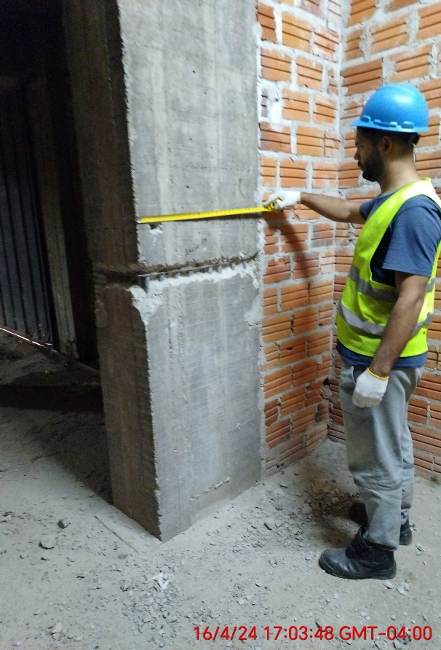a) 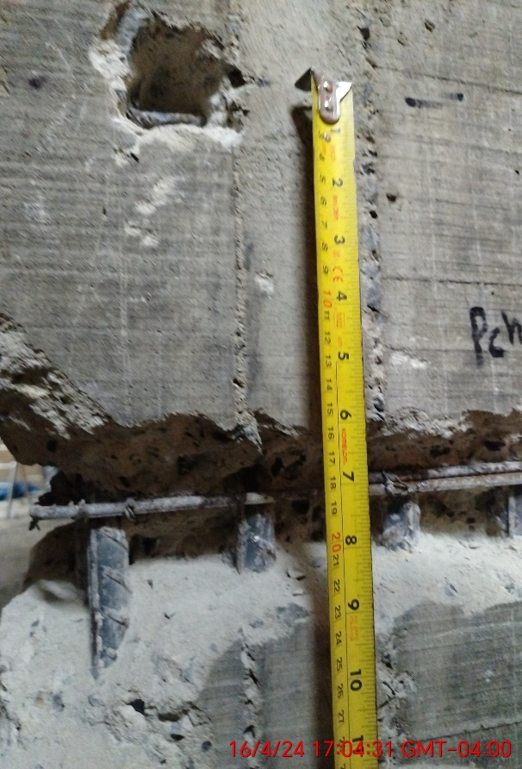b)
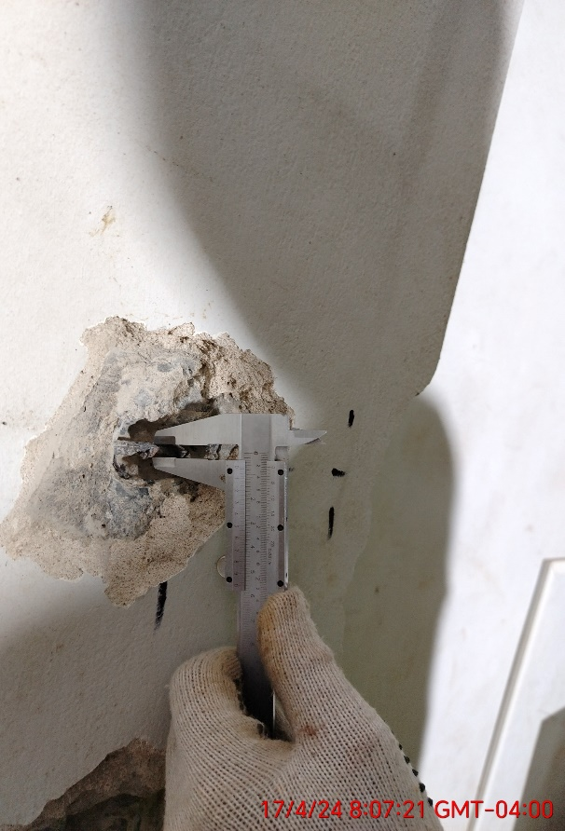c) 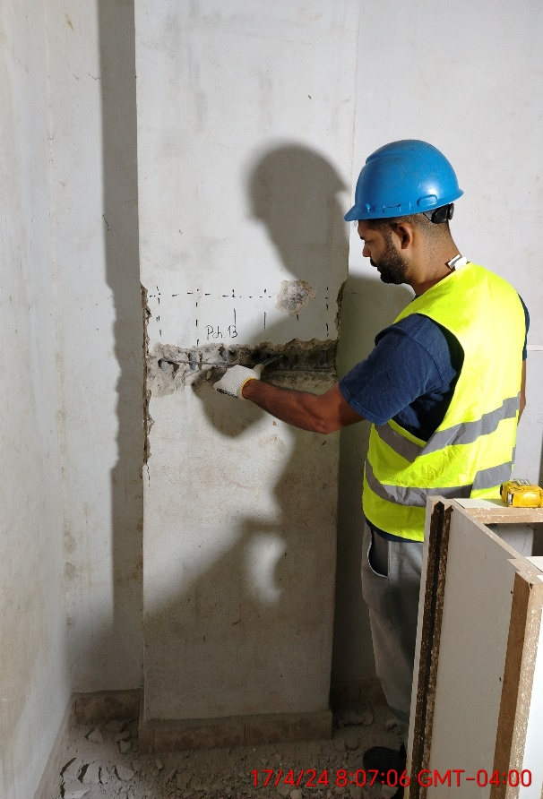d)
- (a, b, c y d) Inspección de armaduras principales y estribos de pilares.
A continuación, se presenta la ubicación de las inspecciones de armaduras.
- Ubicación de inspecciones de armaduras vista en planta.
A continuación, se presentan los detalles de la inspección de armadura realizada.
- Detalle de verificación de armaduras.

  - Ensayos de esclerometría.
A continuación, se presentan fotografías de los ensayos de esclerometrías realizados en la estructura.
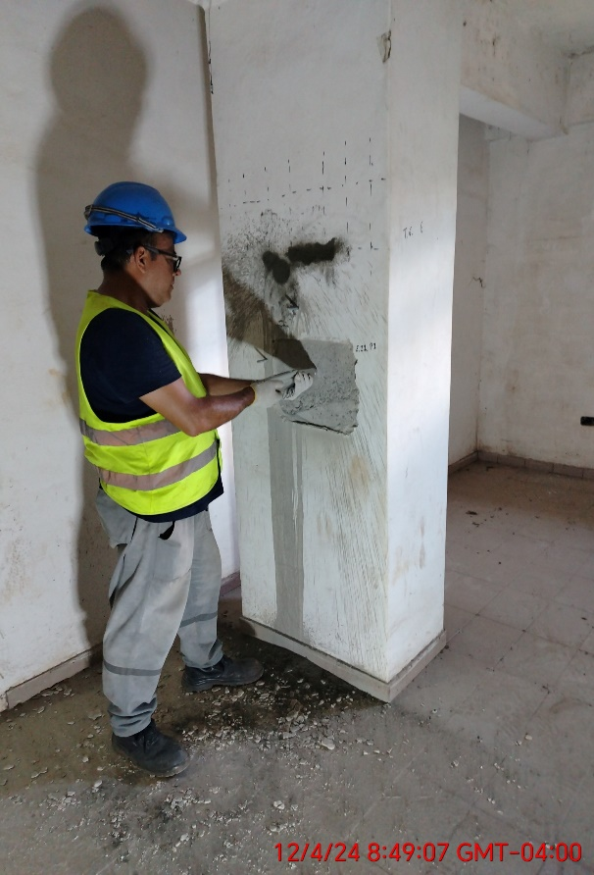a) 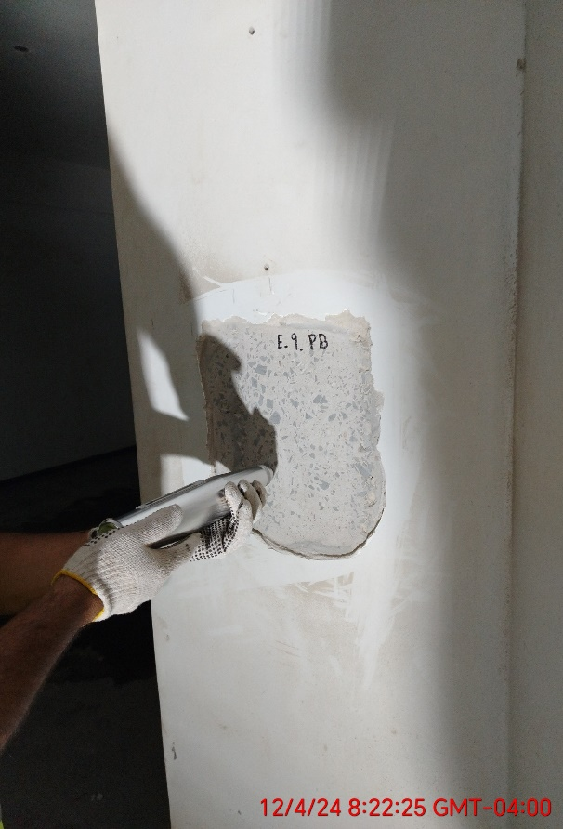b)
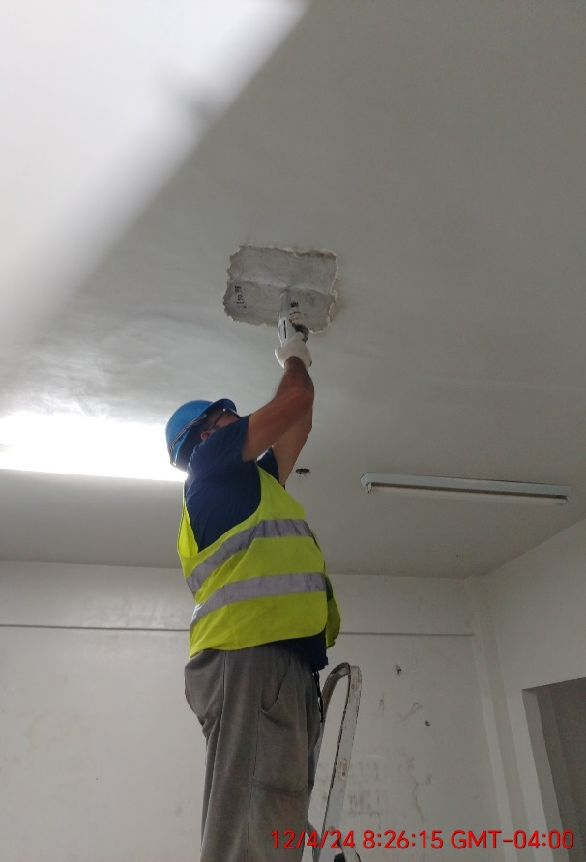c) 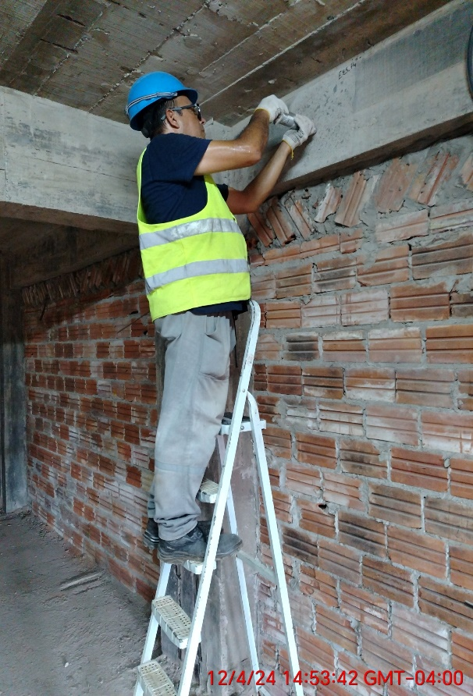d)
- (a, b, c y d) Ensayos de esclerometría en losas, pilares y vigas.
A continuación, se presenta la ubicación de los ensayos de esclerometría realizados en la estructura.
- Ubicación de ensayos de esclerometría realizados vista en planta.
A continuación, se presentan los resultados obtenidos en los ensayos de esclerometría.
- Valores de índice esclerométrico obtenidos.

  - Ensayos de ultrasonido.
A continuación, se presentan fotografías de los ensayos de ultrasonido realizados en la estructura.
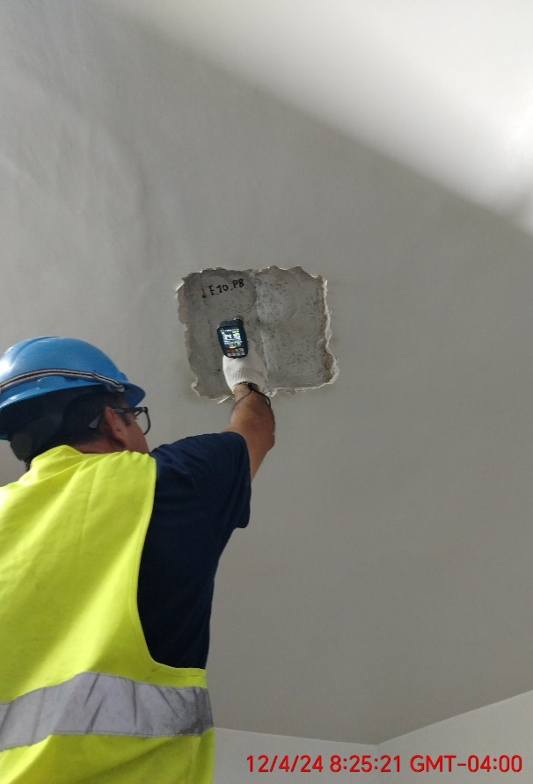a) 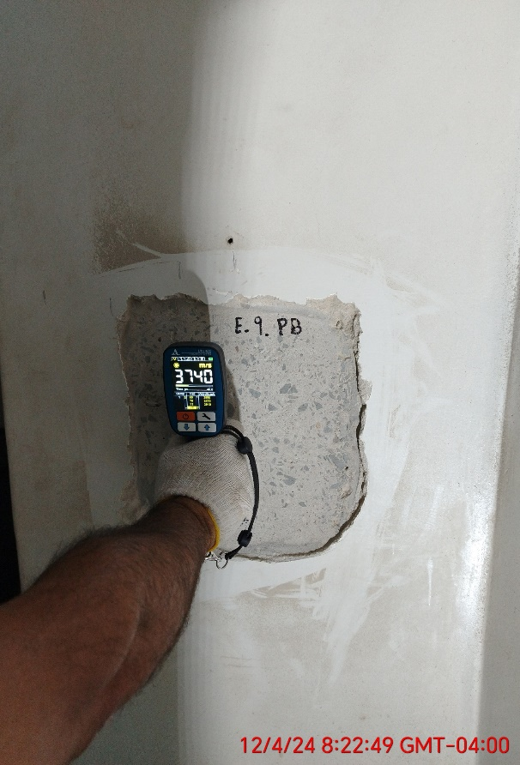b)
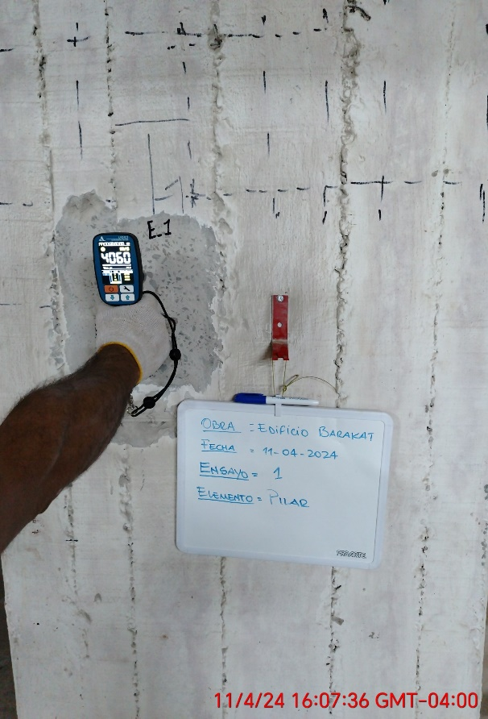c) 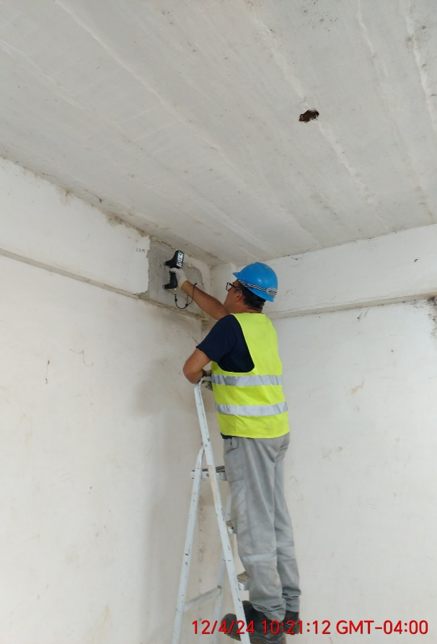d)
- Ensayos de ultrasonido en losas, pilares y vigas.
A continuación, se presenta la ubicación de los ensayos de ultrasonido realizados en la estructura.
- Ubicación de ensayos de ultrasonido realizados vista en planta.
A continuación, se presentan los resultados obtenidos en los ensayos de ultrasonido.
- Cuadro de Resumen de Velocidad del Pulso Ultrasónico obtenido.

  - Ensayos de carbonatación.
A continuación, se presentan fotografías de los ensayos de carbonatación realizados en la estructura.
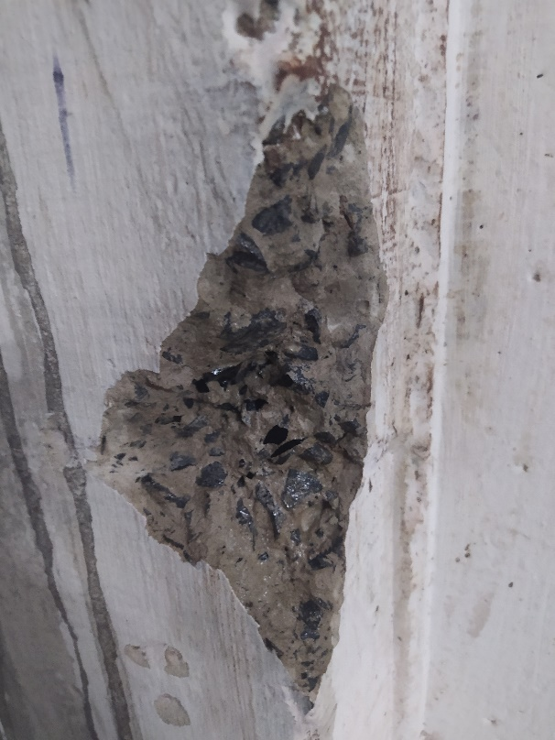a) 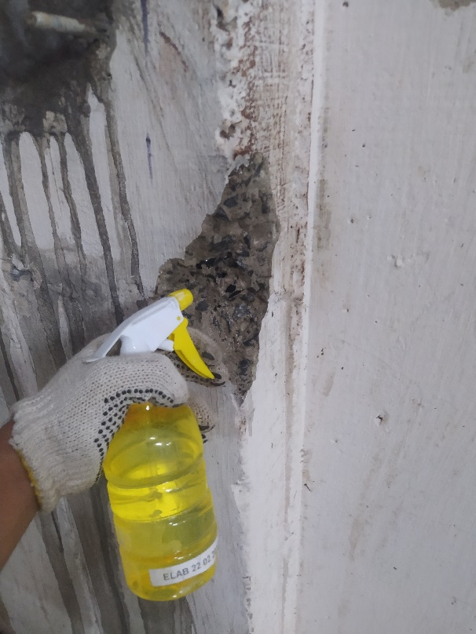b)
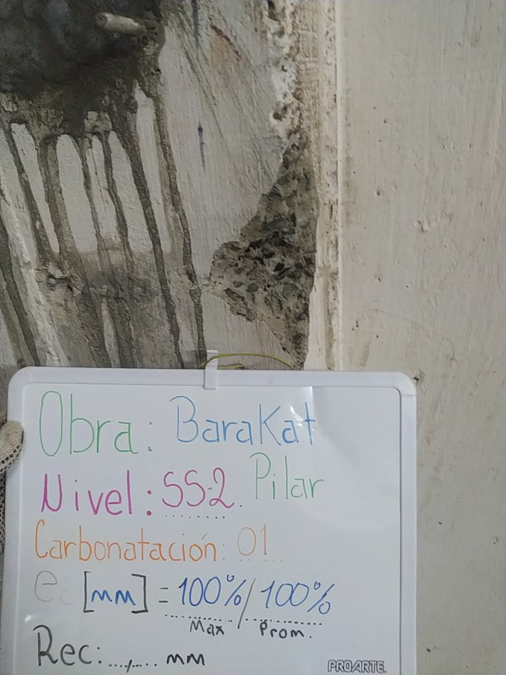c)
- (a, b y c) Ensayos de carbonatación en pilar.
A continuación, se presenta la ubicación de los ensayos de carbonatación realizados en la estructura.
- Ubicación de ensayos de carbonatación realizados vista en planta.
A continuación, se presentan los resultados obtenidos en los ensayos de carbonatación.
- Resultados de mediciones de Carbonatación.

  - Extracción de probetas testigo.
A continuación, se presentan fotografías de las extracciones de probetas testigos realizadas en la estructura.
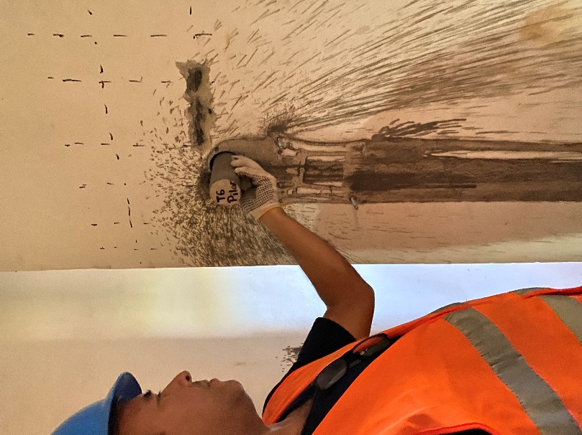a) 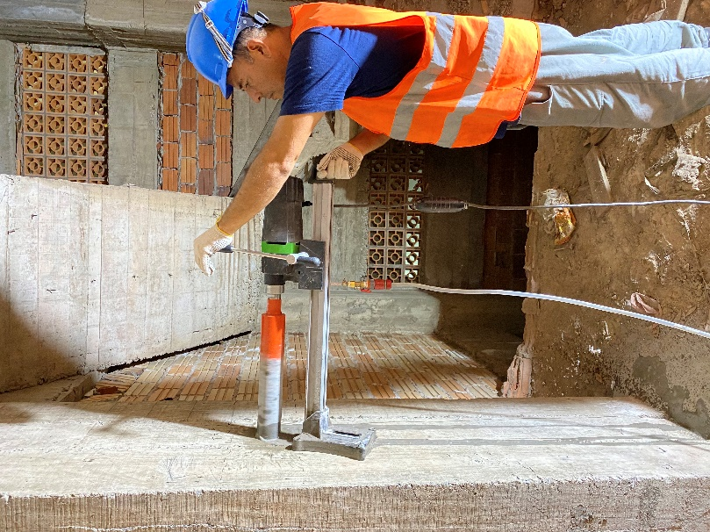b)
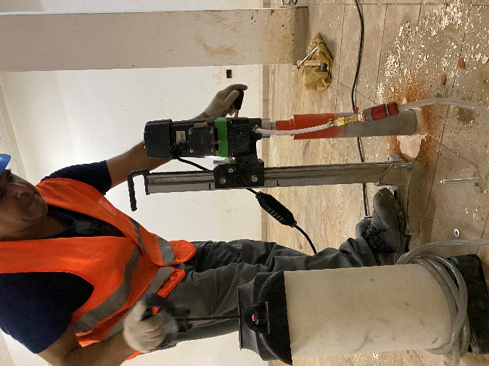c) 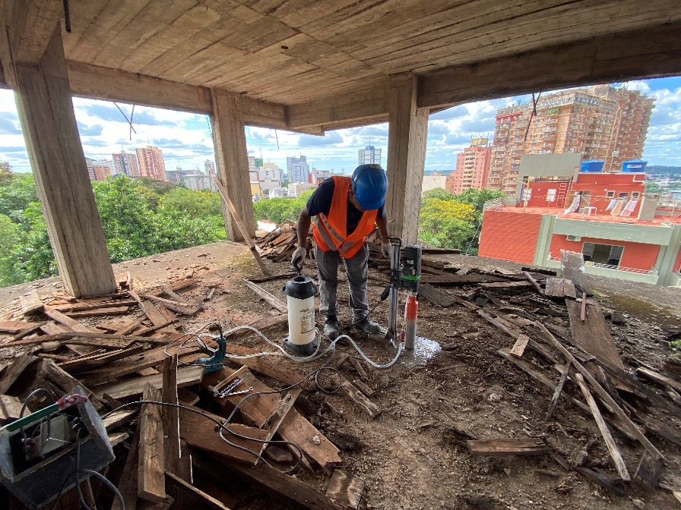d)
- (a, b, c y d) Extracción de testigos en losas y pilares.
A continuación, se presenta la ubicación de las extracciones de probetas testigos realizadas en la estructura.
- Ubicación de extracción de probetas testigos realizadas vista en planta.
A continuación, se presentan los resultados obtenidos en los ensayos realizados en las muestras extraídas.
- Resultados obtenidos en los ensayos realizados en las muestras.
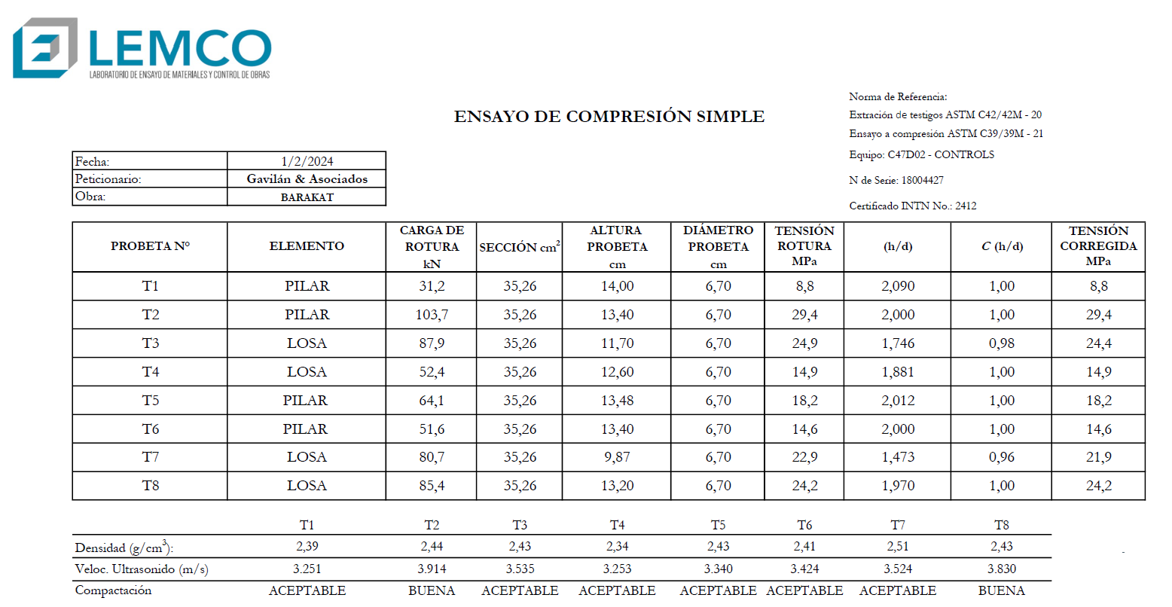
  - verificación estructural
Norma utilizada:
Sobrecarga utilizada:
Criterio de secciones satisfactorias:
A continuación, se presentan las verificaciones realizadas en los elementos evaluados.
- Verificación estructural de vigas
- Verificación estructural de pilar.

- Análisis estructural

- Conclusion
- recomendaciones

